Họ và tên: Nguyễn Đức Tùng

MSV: 21020556

**Bài tập dòng điều khiển**

Code: <https://github.com/tung1883/kiemthu>

**Bài 1:** Trình bày các bước trong quy trình kiểm thử dòng dữ liệu động

- Các bước kiểm thử theo phương pháp kiểm thử dòng điều khiển như sau:

1. Xây dựng đồ thị dòng điều khiển của chương trình
2. Xác định các biến xuất hiện trong chương trình và def, c-use, p-use của mỗi biến đó
3. Lựa chọn độ phủ mong muốn
4. Tìm tất cả các def-clear path của mỗi biến thoả mãn yêu cầu của độ phủ đã chọn, từ đó xác định các complete path
5. Với mỗi đường đi đã tìm được, thiết kế các ca sử dụng tương ứng
6. Thực hiện các ca kiểm thử và phân tích kết quả nhận được

**Bài 2:**

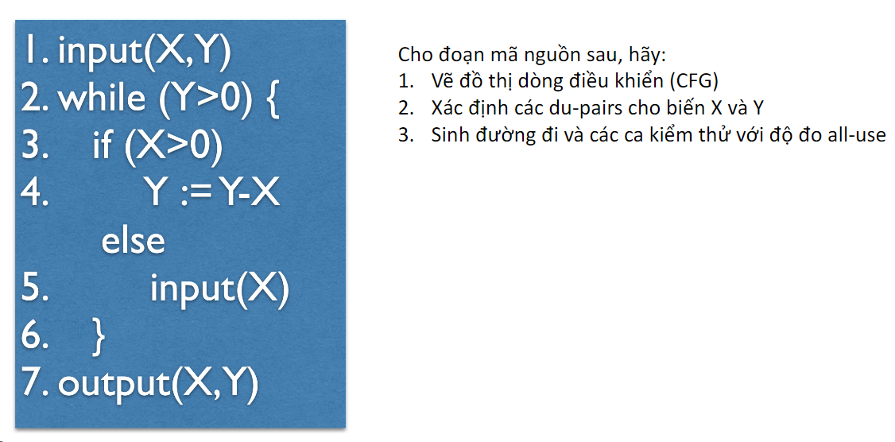

- Ta có đồ thị dòng điều khiển như sau:

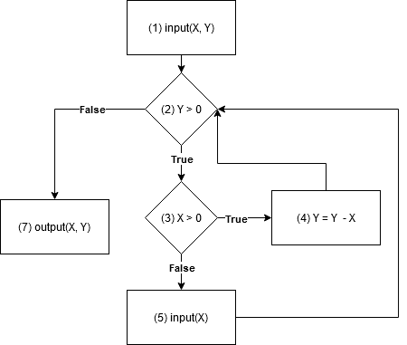

- Các du-pairs cho biến X, Y:

|  |  |  |  |  |
| --- | --- | --- | --- | --- |
| Biến | def() | p-use() | c-use() | du-pair() |
| X | 1, 5 | 3 | 1, 4, 5, 7 | (1, 3T), (1, 3F), (1, 4), (1, 5), (1, 7), (5, 3T), (5, 3F), (5, 4), (5, 5), (5, 7) |
| Y | 1, 4 | 2 | 1, 4, 7 | (1, 2T), (1, 2F), (1, 4), (1, 7), (4, 2T), (4, 2F), (4, 4), (4, 7) |

- Các ca kiểm thử với độ đo all-use:

|  |  |  |  |  |
| --- | --- | --- | --- | --- |
| Biến | Du-pair | Def-clear path | Complete path | Ca kiểm thử |
| X | (1, 3T) | 1 - 2T - 3T | 1 - 2T - 3T - 4 - 2F - 7 | X(1) = 10, Y = 3 |
|  | (1, 3F) | 1 - 2T - 3F | 1 - 2T - 3F - 5 - 2T - 3T - 4 - 2F - 7 | X(1) = -1, Y = 3, X(5) = 10 |
|  | (1, 4) | 1 - 2T - 3T - 4 | 1 - 2T - 3T - 4 - 2F - 7 | X(1) = 10, Y = 3 |
|  | (1, 5) | 1 - 2T - 3F - 5 | 1 - 2T - 3F - 5 - 2T - 3T - 4 - 2F - 7 | X(1) = -1, Y = 3, X(5) = 10 |
|  | (1, 7) | 1 - 2F - 7 | 1 - 2F - 7 | X(1) = 10, Y = -1 |
|  | (5, 3T) | 5 - 2T - 3T | 1 - 2T - 3F - 5 - 2T - 3T - 4 - 2F - 7 | X(1) = -1, Y = 3, X(5) = 10 |
|  | (5, 3F) | 5 - 2T - 3F | 1 - 2T - 3F - 5 - 2T - 3F - 5 - 2T - 3T - 4 - 2F - 7 | X(1) = -1, Y = 3, X(5.1) = -2, X(5.2) = 10 |
|  | (5, 4) | 5 - 2T - 3T - 4 | 1 - 2T - 3F - 5 - 2T - 3T - 4 - 2F - 7 | X(1) = -1, Y = 3, X(5) = 10 |
|  | (5, 5) | 5 - 2T - 3F - 5 | 1 - 2T - 3F - 5 - 2T - 3F - 5 - 2T - 3T - 4 - 2F - 7 | X(1) = -1, Y = 3, X(5.1) = -2, X(5.2) = 10 |
|  | (5, 7) | 5 - 2F - 7 | 1 - 2T - 3F - 5 - 2T - 3T - 4 - 2F - 7 | X(1) = -1, Y = 3, X(5) = 10 |
| Y | (1, 2T) | 1 - 2T | 1 - 2T - 3T - 4 - 2F - 7 | X(1) = 3, Y = 2 |
|  | (1, 2F) | 1 - 2F | 1 - 2F - 7 | X(1) = 3, Y = -1 |
|  | (1, 4) | 1 - 2F - 3T - 4 | 1 - 2F - 3T - 4 -2F - 7 | X(1) = 3, Y = 2 |
|  | (1, 7) | 1 - 2F - 7 | 1 - 2F - 7 | X(1) = 3, Y = -1 |
|  | (4, 2T) | 4 - 2T | 1 - 2F - 3T - 4 - 2T - 3T - 4 - 2F - 7 | X(1) = 1, Y = 2 |
|  | (4, 2F) | 4 - 2F | 1 - 2F - 3T - 4 -2F - 7 | X(1) = 3, Y = 2 |
|  | (4, 4) | 4 - 2T - 3T - 4 | 1 - 2F - 3T - 4 - 2T - 3T - 4 - 2F - 7 | X(1) = 1, Y = 2 |
|  | (4, 7) | 4 - 2F - 7 | 1 - 2F - 3T - 4 -2F - 7 | X(1) = 3, Y = 2 |

**Bài 3:**

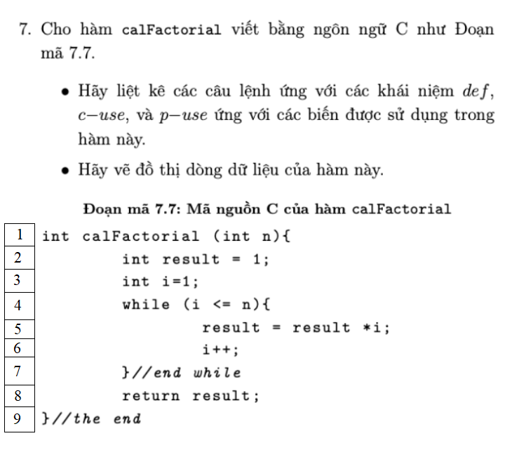

- Ta có các def, p-use, c-use của n, result, i như sau:

|  |  |  |  |
| --- | --- | --- | --- |
| Biến | def | p-use | c-use |
| n | 1 | 4 |  |
| result | 2, 5 |  | 5, 8 |
| i | 3, 6 | 4 | 5, 6 |

- Đồ thị dòng dữ liệu của chương trình:

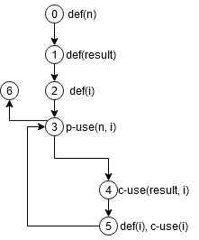

**Bài 4:**

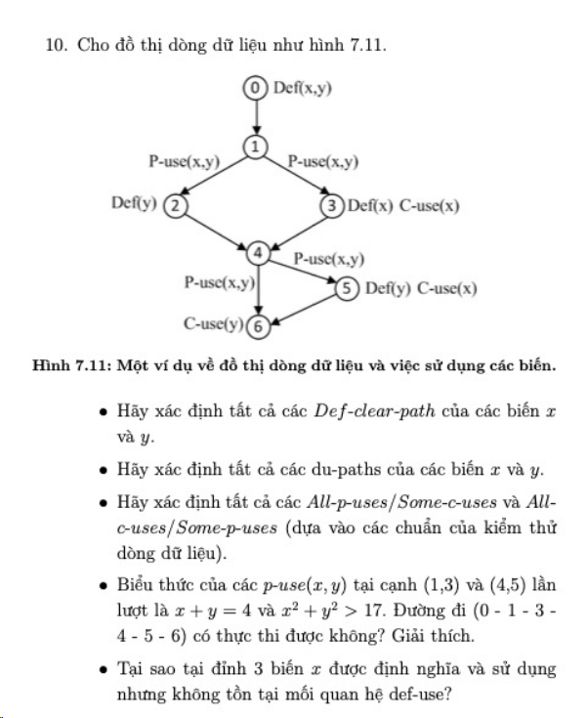

- Ta có các def, p-use, c-use của X, Y như sau:

|  |  |  |  |
| --- | --- | --- | --- |
| Biến | def | p-use | c-use |
| X | 0, 3 | 1.1, 1.2, 4.1, 4.2 | 3, 5 |
| Y | 0, 2, 5 | 1.1, 1.2, 4.1, 4.2 | 6 |

- Các Def-clear-path của 2 biến x và y:

|  |  |
| --- | --- |
| Biến | Def-clear-path |
| X | 0 - 1.1 - 2 - 4.1 - 6, 0 - 1.1 - 4.2 - 5 - 6, 0 - 1.1 - 3 |
| Y | 0 - 1.1 - 3 - 4.1 - 6, 0 - 1.2 |

- Các Du-paths của 2 biến x và y:

|  |  |  |
| --- | --- | --- |
| Biến | Du-pair | Du-paths |
| X | (0, 1.1) | 0 - 1.1 |
|  | (0, 1.2) | 0 - 1.2 |
|  | (0, 3) | 0 -1.2 - 3 |
|  | (0, 4.1) | 0 - 1.1 - 2 - 4.1 |
|  | (0, 4.2) | 0 - 1.1 - 2 - 4.2 |
|  | (0, 5) | 0 - 1.1 - 2 - 4.2 - 5 |
|  | (3, 4.1) | 3 - 4.1 |
|  | (3, 4.2) | 3 - 4.2 |
|  | (3, 5) | 3 - 4.2 - 5 |
| Y | (0, 1.1) | 0 - 1.1 |
|  | (0, 1.2) | 0 -1.2 |
|  | (0, 4.1) | 0 -1.2 - 3 - 4.1 |
|  | (0, 4.2) | 0 -1.2 - 3 - 4.2 |
|  | (0, 6) | 0 - 1.2 - 3 - 4.1 - 6 |
|  | (2, 4.1) | 2 - 4.1 |
|  | (2, 4.2) | 2 - 4.2 |
|  | (2, 6) | 2 - 4.1 - 6 |
|  | (5, 6) | 5 - 6 |

- Kiểm thử All-p-uses/Some-c-uses:

|  |  |  |  |
| --- | --- | --- | --- |
| Biến | Du-pair | Def-clear-path | Complete path |
| X | (0, 1.1) | 0 - 1.1 | 0 - 1.1 - 2 - 4.1 - 6 |
|  | (0, 1.2) | 0 - 1.2 | 0 - 1.2 - 3 - 4.1 - 6 |
|  | (0, 4.1) | 0 - 1.1 - 2 - 4.1 | 0 - 1.1 - 2 - 4.1 - 6 |
|  | (0, 4.2) | 0 - 1.1 - 2 - 4.2 | 0 - 1.1 - 2 - 4.1 - 6 |
|  | (3, 4.1) | 3 - 4.1 | 0 - 1.2 - 3 - 4.1 - 6 |
|  | (3, 4.2) | 3 - 4.2 | 0 - 1.2 - 3 - 4.2 - 5 - 6 |
| Y | (0, 1.1) | 0 - 1.1 | 0 - 1.1 - 2 - 4.1 - 6 |
|  | (0, 1.2) | 0 -1.2 | 0 - 1.2 - 3 - 4.1 - 6 |
|  | (0, 4.1) | 0 -1.2 - 3 - 4.1 | 0 - 1.2 - 3 - 4.1 - 6 |
|  | (0, 4.2) | 0 -1.2 - 3 - 4.2 | 0 - 1.2 -3 - 4.2 - 5 6 |
|  | (2, 4.1) | 2 - 4.1 | 0 - 1.1 - 2 - 4.1 - 6 |
|  | (2, 4.2) | 2 - 4.2 | 0 - 1.1 - 2 - 4.2 - 5 - 6 |

- Kiểm thử All-c-uses/Some-p-uses:

|  |  |  |  |
| --- | --- | --- | --- |
| Biến | Du-pair | Def-clear-path | Complete path |
| X | (0, 3) | 0 -1.2 - 3 | 0 - 1.2 - 3 - 4.1 - 6 |
|  | (0, 5) | 0 - 1.1 - 2 - 4.2 - 5 | 0 -1.1 - 2 - 4.2 - 5 - 6 |
|  | (3, 5) | 3 - 4.2 - 5 | 0 - 1.2 - 3 -4.2 - 5 - 6 |
| Y | (0, 6) | 0 - 1.2 - 3 - 4.1 - 6 | 0 - 1.2 - 3 - 4.1 - 6 |
|  | (2, 6) | 2 - 4.1 - 6 | 0 - 1.1 - 2 - 4.1 - 6 |
|  | (5, 6) | 5 - 6 | 0 -1.1 - 2 - 4.2 - 5 - 6 |

- Nếu cạnh (1, 3) , (4, 5) lần lượt là x + y = 4 và x^2 + y^2 => 17 thì đường đi (0 - 1 - 3 - 4 - 5 - 6) vẫn có thể thực thi được vì vẫn có những giá trị x, y thỏa mãn, ví dụ là:

+) Tại 0: x = 1, y = 3 => Sẽ thỏa mãn điều kiện của cạnh (1, 3)

+) Tại 3: giả sử dòng code là x = x + 5 => x = 6

=> Tại 4: x^2 + y^2 = 6^2 + 3^3 = 45 > 17 => Thỏa mản điều kiện cạnh (4, 5)

+) Với các giá trị như vậy, chương trình sẽ thực thi đường đi 0 - 1 - 3 - 4 - 5 - 6

- Đỉnh 3 biến x được định nghĩa và sử dụng nhưng không có mối quan hệ def-use bởi ta không xét mối quan hệ def-use trên cùng 1 đỉnh và không có đường nào đi từ đỉnh 3 và quay lại đỉnh 3